 | COLÉGIO PEDRO II – UNIDADE ESCOLAR SÃO CRISTÓVÃO III  SEGUNDA ETAPA LETIVA / 2011  PROVA DE MATEMÁTICA I – 1ª SÉRIE - TARDE  COORDENADORA: MARIA HELENA M. M. BACCAR  PROFESSOR: ___________________________ DATA: ____________ | NOTA:
NOME: __________________________________________________ Nº: ______ TURMA: _______

ESTA PROVA VALE 3,5 PONTOS.
NÃO SERÃO ACEITAS RESPOSTAS SEM AS DEVIDAS JUSTIFICATIVAS.

Questão 1 – Valor: 0,5

Sendo $A=[−1,2[$, $B=]−3,4]$ e $C=]−4,1[$, determine o conjunto $\left(B∩C\right)−A$.

Questão 2 – Valor: 1,0

As três escalas mais usadas para medir temperaturas são Celsius (°C), Fahrenheit (°F) e Kelvin (K). As conversões podem ser feitas de acordo com as instruções da tabela abaixo.

Celsius → Fahrenheit | Celsius → Kelvin
Multiplicar os graus Celsius  por 1,8 e somar 32 | Somar 273 aos graus Celsius

a) A água entra em ebulição aos 100ºC. Qual é o valor correspondente a essa temperatura na escala Fahrenheit?

b) Escreva uma sentença que expresse uma temperatura y na escala Fahrenheit em função da temperatura x na escala Celsius.

c) Um termômetro indica uma temperatura de 68°F. Converta essa temperatura em graus Celsius e em Kelvin.
Questão 3 – Valor: 0,5
Determine o domínio da função $f(x)=\sqrt[3]{x−3}−\frac{1}{\sqrt{3x−6}}$.

Questão 4 – Valor: 1,0

O gráfico da função afim y = ax + b passa pelos pontos de coordenadas $(2,3)$ e $(−4,5)$. Determine os valores de a e de b.

Questão 5 – Valor: 0,5
O gráfico abaixo é da função $f(x)=x³−5x²+\text{px}+8$, onde p é um número real.

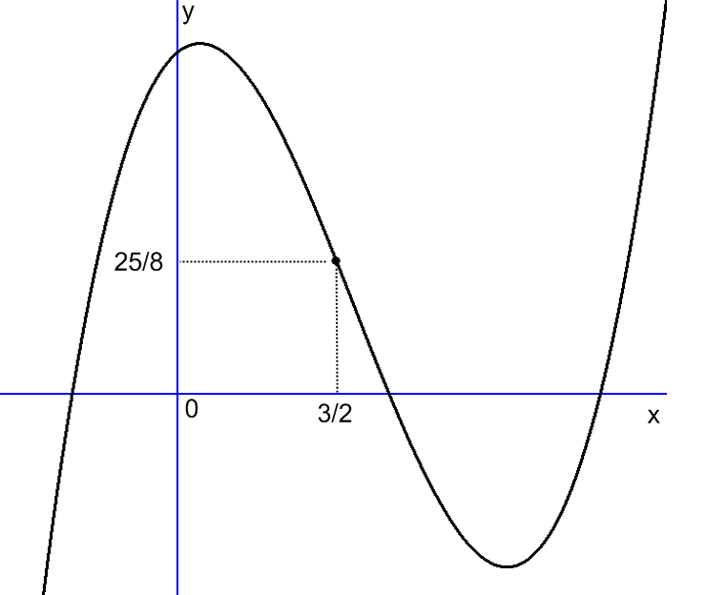

a) Calcule o valor de p.

b) Calcule $f(−1)$.

